**PROPUESTA DE SITIO WEB**

**ESCUELA : TECNOLOGÍAS DE LA INFORMACIÓN**

**CARRERA : COMPUTACIÓN E INFORMÁTICA**

**CURSO : (1802) ARQUITECTURA DE ENTORNOS WEB**

**PERÍODO : 2023**

**CICLO : PRIMERO**

# Instituto de Educación

# Superior Privado CIBERTEC

## Integrantes:

* Antony Leandro Salazar Ravelo I202334390 (Coordinador)
* Fabrizio Ismael Chipana Mariano I202021609
* Josehp Fernando García Carrillo I202334878
* Humberto Junior De La Cruz Simón I202336385

## Sección:

* T1GO

## Carrera:

* Computación e Informática

## Tema:

* Proyecto del sitio web **“Irresistible Fragance”**

**2023**

Contenido

CIBERTEC

Carátula ...……………………………………………………………………………………………………….. 1

1. Descripción del Proyecto ………………………………………………………………………………………………..………... 3

2. Justificación del Proyecto …………………………………………………………………………………..……….…………….. 4

3. Anexos ………………………………………………………………………………………..........………….. 5

**1. DESCRIPCIÓN DEL PROYECTO**

Una fragancia es tan poderosa que puede mejorar el estado emocional y brindar tranquilidad, seguridad y positivismo. En un solo un instante, con un aroma, se puede pasar de estar estresado a recuperar el equilibrio y la paz interior, por eso es tan importante oler bien.

El proyecto web **“Irresistible Fragance”** es un sitio web que se desenvuelve en la industria del cuidado personal.

A través de este proyecto, dirigido al público en general, las personas podrán acceder a información y catálogos sobre:

* Cosméticos.
* Cremas y lociones para el cuidado del cuerpo.
* Colonias.
* Perfumes.

**2. JUSTIFICACIÓN DEL PROYECTO**

Al implementar el sitio web **“Irresistible Fragance”**

1. El público en general tendrá acceso cómodo y de forma virtual a información sobre los productos disponibles en el catálogo.
2. Se podrá brindar información sobre las ventajas del cuidado personal.
3. A través de las páginas ofrecer publicidad a negocios afines a la industria de la perfumería, accesorios, cuidado e higiene personal.

Los beneficiarios directos de este proyecto son:

* Distribuidores de perfumes.
* Cualquiera que desee acceder a información sobre los productos.

Los beneficiarios indirectos de este proyecto:

* Comercios dedicados a la venta de artículos de cuidado personal.
* Cadenas de tiendas de perfumes, cremas y productos afines.

**3. ANEXOS**

**3.1.- Mapa de Sitio del Proyecto:**

**3.2.- Wireframes**

Baja Calidad

Alta Calidad

Baja calidad

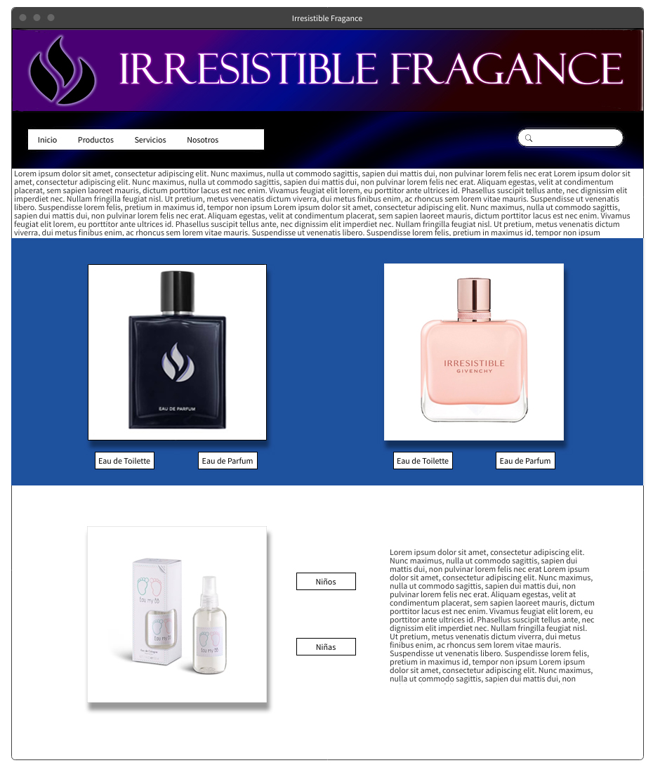

Alta calidad

Baja Calidad

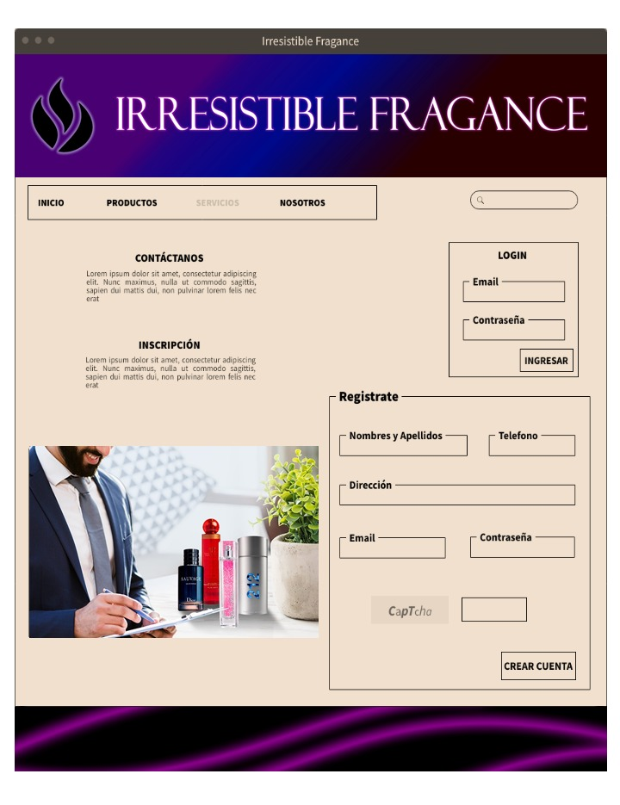

Alta Calidad

Baja calidad

Alta calidad

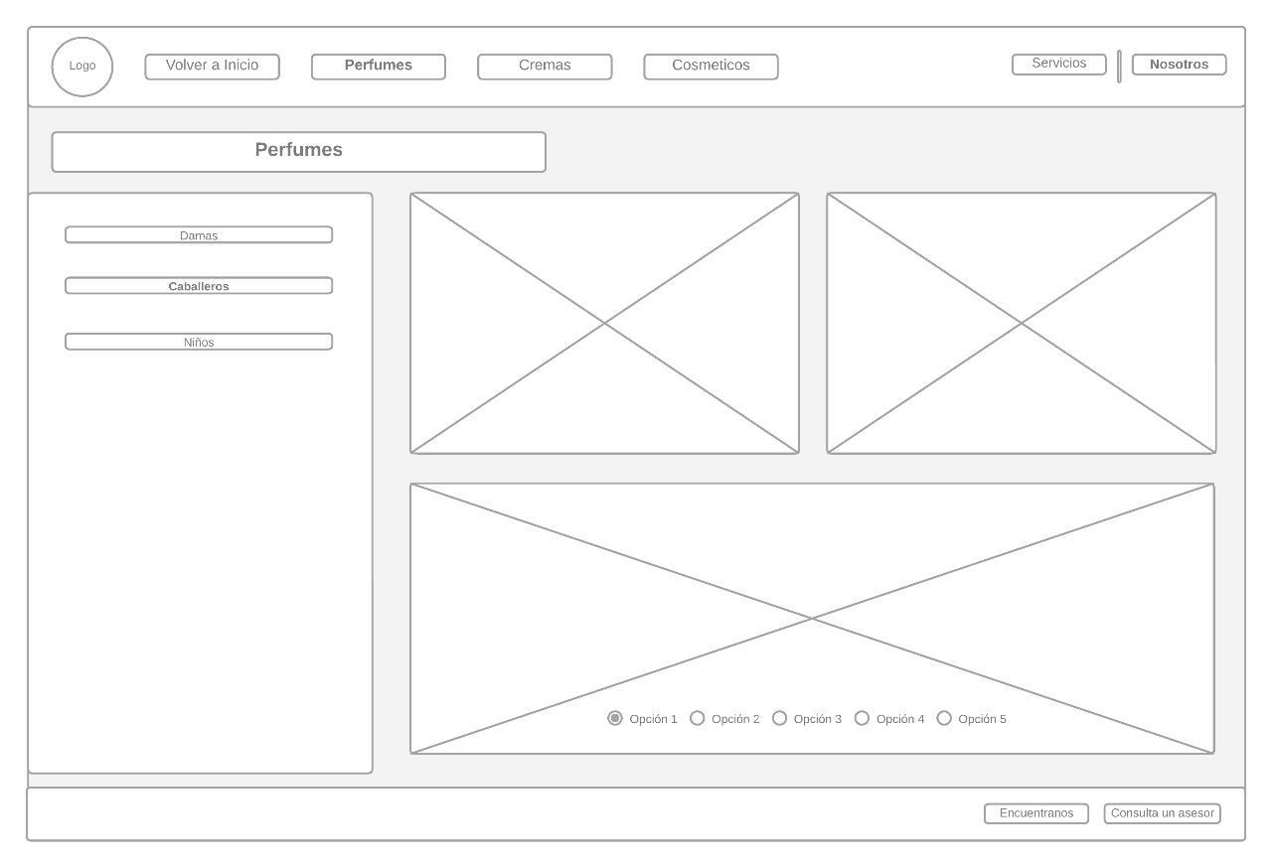

Baja Calidad

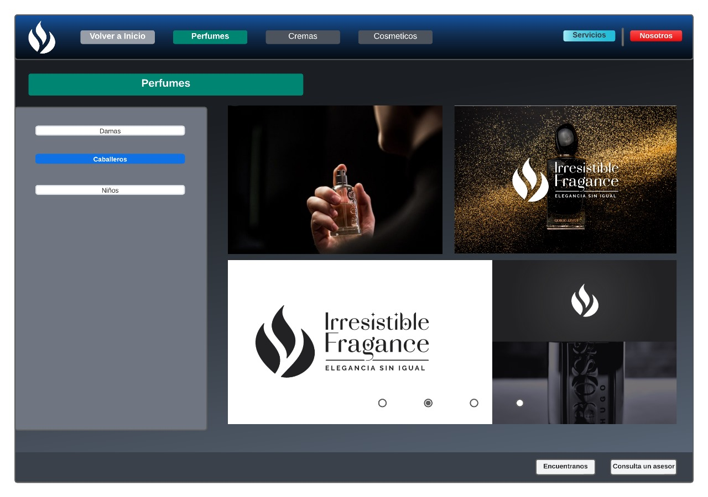

Alta Calidad